**附件2：**

**东莞松山湖（生态区）网络招聘平台**

**操作指南**

1. 递交申请材料
2. 初次申请东莞松山湖（生态园）企业网络招聘平台的企业，须提交以下申请材料：
3. 企业的营业执照扫描件（加盖公章）；
4. 《东莞松山湖（生态园）企业网络招聘平台申请表》；
5. 新型研发平台、成长型企业、高新技术企业等需提供相应的资质材料。
6. 次月申请或再次申请需提交以下材料：
7. 《东莞松山湖（生态园）企业网络招聘平台申请表》

（每月15日前）

1. 材料审核及简历发放
2. 东莞市人力资源协会在收到申请材料的5个工作日内完成审核。
3. 审核通过的企业人力资源协会将于2个工作日内的为其分配相应简历。
4. 平台操作指引
5. 企业拿到子帐号用户名及密码后通过卓博人才网 “企业登录”入口，登录：<http://hire.jobcn.com>

（登录时，如出现类似“用户名或密码”错误的提示，请联系总帐号负责人确认子帐号的用户名及密码，注意字母须区分大小写）

1. 点击“**职位管理**”，选择“**职位发布**”， “**职位列表**” “**免费职位刷新**”。**职位发布**：企业在此发布所需职位；**职位列表**：企业对所发布职位信息的编辑、修改；**免费职位刷新**：提高职位曝光率。（注：置顶职位刷新、职位品牌标识、职位推送属于其他付费产品，不可使用）

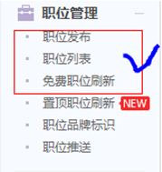

3．点击“**简历管理**”，选择“**简历库**”，“**简历搜索器**”。 “ **简历库**”容纳丰富的简历资源，其中包括包含近3个月该企业的应聘者简历；近1 个月该企业自行下载的简历；该企业自行收藏的简历；近3个月该企业邀请面试的简历。**简历搜索器**：企业将常用的搜索条件设置为简历搜索器，方便快速定位常招职位的所需简历。（企业根据需要自行设定）

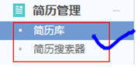

1. 简历搜索。为提高简历定位的精准性，快速匹配岗位与简历，企业可通过搜索关键词，关键条件快速定位所需简历。

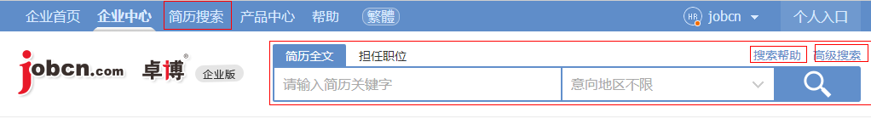

1. 为方便随时掌握招聘信息，每个子帐号可绑定一个微信号，具体功能及操作，可登录帐号点击“帮助”，查看“微信招聘”的帮助文档。